Ocena ryzyka mobbingu w pracy - Magdalena Warszewska-Makuch
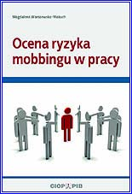 | Mobbing w pracy wiąże się z zachodzącymi zmianami ekonomicznymi i społecznymi oraz trudną sytuacją na rynku pracy, co zwiększa ryzyko powstawania poważnych konfliktów, a nierzadko – przemocy psychicznej. W publikacji szeroko omówiono zjawisko mobbingu – jego przyczyny, przejawy i konsekwencje, zarówno w odniesieniu do pracownika, jak i całego przedsiębiorstwa. Zaprezentowano metodę oceny ryzyka mobbingu z wykorzystaniem opracowanego w CIOP-PIB kwestionariusza ORM oraz zasady interpretacji uzyskanych wyników. Materiał ten został opracowany z myślą o pracodawcach i specjalistach bhp.
  Format: 16,5 x 24 cm - B5
  Liczba stron: 31
  ISBN: 978-83-7373-117-2
  Rok wydania: 2012

MOBBING. Rozpoznawanie, reagowanie, zapobieganie - Hans Jurgen Kratz
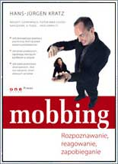 | Książka informuje, jak: - myślą i zachowują się mobberzy, - można wyjść z roli szykanowanej ofiary, - rozróżniać mobbing od zdrowej rywalizacji w pracy, - chronić przed tym zjawiskiem pracowników nowych i słabszych psychicznie, - uruchomić procesy organizacyjne przeciwdziałające mobbingowi, - szukać zadośćuczynienia na drodze sądowej Autor: Hans-Jürgen Kratz Tłumaczenie: Juliusz Żuławski Tytuł oryginału: Mobbing. Erkennen, ansprechen, vorbeugen
  Format: A5
  Liczba stron: 160
  ISBN: 978-83-246-0817-1
  Rok wydania: 2007

Mobbing środki ochrony prawnej - Grzegorz Jędrejek
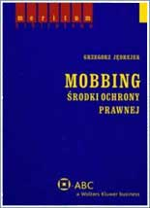 | Książka jest przeznaczona nie tylko dla prawników zajmujących się mobbingiem, ale także dla pracowników, którzy spotkali się ze zjawiskiem przemocy psychicznej w miejscu pracy. Autor w przystępny sposób omówił środki ochrony prawnej dostępne dla osób, wobec których jest stosowany mobbing. Szczególna uwaga została poświęcona dochodzeniu roszczeń od pracodawcy. W pracy wykorzystane zostało w szerokim zakresie orzecznictwo Sądu Najwyższego. Rozważania szczegółowe zostały poprzedzone omówieniem definicji mobbingu i wykazaniem różnic pomiędzy poszczególnymi zjawiskami patologicznymi, które mogą wystąpić w miejscu pracy. Wydawnictwo: Wolters Kluwer business
  Format: 14,5cm x 20,5cm, oprawa miękka  Liczba stron: 149  ISBN: 97-88752-60-3  Rok wydania: 2007 | http://www.petlaczasu.pl/mobbing-ochrony-prawnej/b00066996

Literatura dostępna w bibliotece Zespołu Szkół nr 13 w Koszalinie



